Štěpení atomu a radioaktivita – řešení
Pracovní list je vhodný pro žáky střední školy. Žáci na základě experimentu pochopí štěpení jader atomu uranu a zopakují si základní pojmy z radioaktivity.

- Štěpení atomu ve sklenici vody

________________________________________________________

- Popište experiment na základě shlédnutého videa.
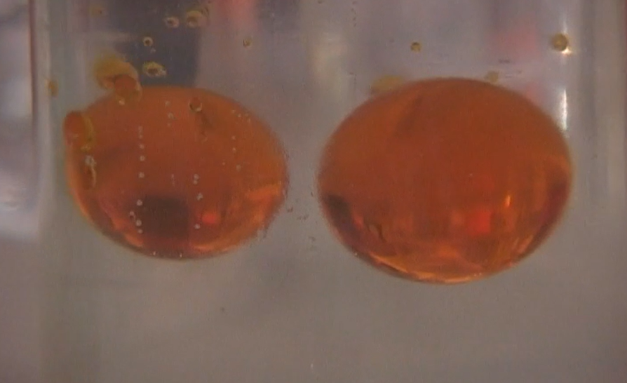

Experiment názorně ukáže, jak se rozpadá jádro atomu uranu. V kádince smícháme vodu s alkoholem a opatrně přidáme polévkovou lžíci stolního oleje tak, aby se vytvořila kulička. Poté vezmeme nůž a kuličku opatrně rozkrojíme. Obdobně se štěpí jádra uranu.

- Vysvětlete, co to je radioaktivita.

- Jaké druhy radioaktivního záření znáte?
- Vysvětlete poločas rozpadu.

Radioaktivita je jev, při kterém dochází k samovolné přeměně nestabilního atomového jádra na jiné jádro. Během tohoto procesu se uvolňuje vysokoenergetické radioaktivní záření.

- Záření alfa je proud jader helia.
Záření beta rozlišujeme na 𝛃⁺ a 𝛃⁻, 𝛃⁺ je proud kladně nabitých pozitronů, 𝛃⁻ je proud elektronů.
Záření gama je elektromagnetické vlnění, proud velmi energetických fotonů.

- Poločas rozpadu je doba, za kterou se rozpadne polovina z původního počtu atomů radionuklidu.

- Doplňte pravou stranu rovnic.

⁹⁷₄₂ Mo + ²₁ H → ⁹⁷₄₃ Tc + 2 ¹₀n
²⁰⁹₈₃ Bi + ⁴₂ He → ²¹¹₈₅ At + 2 ¹₀n

.

Co jsem se touto aktivitou naučil(a):

………………………………………………………………………………………………………………………………………………………………………………………………………………………………………………………………………………………………………………………………………………………………………
Autor:
Toto dílo je licencováno pod licencí Creative Commons [CC BY-NC 4.0]. Licenční podmínky navštivte na adrese [https://creativecommons.org/choose/?lang=cs].

